T.C.
KIRIKKALE ÜNİVERSİTESİ REKTÖRLÜĞÜ

Fatma Şenses Sosyal Bilimler Meslek Yüksekokulu Müdürlüğü

2019 YILI
BİRİM FAALİYET RAPORU

İÇİNDEKİLER
BİRİM YÖNETİCİ SUNUMU
I- GENEL BİLGİLER
A- Misyon, Vizyon ve Temel İlkelerimiz
B- Yetki, Görev ve Sorumluluklar
C- İdareye İlişkin Bilgiler
1- Fiziksel Yapı
2- Örgüt Yapısı
3- Bilgi ve Teknolojik Kaynaklar
4- İnsan Kaynakları
5- Sunulan Hizmetler
D- Diğer Hususlar
II- AMAÇ ve HEDEFLER
A- İdarenin Amaç ve Hedefleri
B- Temel Politikalar ve Öncelikler
C- Diğer Hususlar
III- FAALİYETLERE İLİŞKİN BİLGİ VE DEĞERLENDİRMELER
A- Mali Bilgiler
1- Bütçe Uygulama Sonuçları
2- Temel Mali Tablolara İlişkin Açıklamalar
3- Mali Denetim Sonuçları
4- Diğer Hususlar
B- Performans Bilgileri
1- Performans Sonuçları Tablosu
2- Performans Sonuçlarının Değerlendirilmesi
3- Diğer Hususlar
IV- KURUMSAL KABİLİYET ve KAPASİTENİN DEĞERLENDİRİLMESİ
A- Üstünlükler
B- Zayıflıklar
C- Değerlendirme
V- ÖNERİ VE TEDBİRLER
EKLER
1-İç Kontrol ve Güvence Beyanı

SUNUŞ

Fatma Şenses Sosyal Bilimler Meslek Yüksekokulu Yüksek Öğretim Kurumu’nun 21/03/2013 tarih ve 75850160-101.02.05-1922 sayılı yazısı uyarınca kurulmuş, Kırıkkale Meslek Yüksekokulu bünyesinde bulunan;
- Büro Hizmetleri ve Sekreterlik Bölümü
- Otel, Lokanta ve İkram Hizmetleri Bölümü
- Muhasebe ve Vergi Bölümü
- Toptan ve Perakende Satış Bölümü
- Yönetim ve Organizasyon Bölümü
- Finans- Bankacılık ve Sigortacılık Bölümü
Yüksekokulumuz bünyesine aktarılmasıyla 2012-2013 eğitim-öğretim yılında faaliyetine başlamıştır.
Meslek Yüksekokulumuz çağdaş mesleki eğitimin gerektirdiği bilgi, beceri ve teknolojik gelişmelerde yüksek kalite ve standartlara sahip, ulusal ve uluslararası platformlarda aranılır, öncü bir eğitim kurumu olmakla ilgili çalışmalarını sürdürmektedir. Mevcut programlarımızla ülkemizin emlak, muhasebe, turizm, işletme ve büro hizmetleri sektöründe nitelikli, hem özel hem de kamu sektöründe kendine güveni yüksek, çabuk ve doğru karar verebilen, problem çözme yeteneği yüksek, çağın gerektirdiği teknolojiye ayak uydurabilen nitelikli ara elemanı ihtiyacının karşılanması hedeflenmektedir.

Hedeflenen bu amaçlar doğrultusunda geçmişe yönelik değerlendirme imkanı sunan ve 5018 Sayılı Kanunun 41. madde gereği, 17 Mart 2006 tarih ve 26111 sayılı Resmi Gazete‟de yayınlanarak yürürlüğe giren “Kamu İdarelerince Hazırlanacak Faaliyet Raporları Hakkında Yönetmelik” gereğince hazırlanan Meslek Yüksekokulumuz 2019 yılı faaliyetlerini, gerçekleşme durumlarını, meydana gelen sapmaları ve mevcut durumumuzu açıklayan faaliyet raporumuz ekte sunulmuştur.

Doç. Dr. İsmail GÖKDENİZ
Müdür

I- GENEL BİLGİLER

A- Misyon ve Vizyon

Misyon

Mesleki gelişmeleri ve teknolojiyi verimli kullanarak ülke gelişimine katkı sağlayan, bilimsel ve analitik düşünceye sahip, sosyal becerilerle donanmış, çağdaş toplum değerlerini üzerinde barındıran, ülke çıkarlarını gözeten ve Türkiye Cumhuriyeti’nin değerlerini koruyan ve kendine ilke edinen, sorumluluk ve meslek ahlakına sahip, sektörün ihtiyacı olan niteliklerde meslek elemanlarını eğitim-öğretim açısından yeterli düzeyde yetiştirmektir.

Vizyon

Öğrencilerimizi akademik ve sosyal yönden ulusal değerler doğrultusunda eğiterek, Türkiye’nin önde gelen okulları arasında yer almak ve eğitsel, sosyal, kültürel ve akademik çalışmalarıyla uluslararası bilim dünyasında okulumuzun adını duyurmak, üretilen eğitim ve hizmet ile çağın gereksinimlerine uygun nitelikli ara eleman insan gücü yetiştirmek (ön lisans), iş dünyasının açık olan ihtiyaçlarını karşılayabilen tercih edilebilir bir meslek yüksekokulu olmak ve bu yolda ilerlemektir.

Yüksekokulumuz bu misyon ve vizyonunu gerçekleştirirken aşağıdaki temel değerleri esas alacaktır:

- Cumhuriyetin değerlerine sahip çıkmak
- Eğitimde kalite bilinci
- Milli ve manevi değerlere saygı
- Bilimsellik
- Vatanseverlik
- Araştırma ve inceleme ruhu
- Topluma hizmet
- Verimlilik
- Adalet
- Şeffaflık
- Hoşgörü
- Dinamizm
- İnsan haklarına saygı
- İdealizm
- Yardımlaşma
- Objektiflik/Tarafsızlık

B. Yetki, Görev ve Sorumluluklar

Yükseköğretimle ilgili amaç ve ilkelerin belirlenmesi ve bütün yükseköğretim kurumlarının ve üst kuruluşlarının teşkilatlanma, işleyiş, görev, yetki ve sorumlulukları ile eğitim - öğretim, araştırma, yayım, öğretim elemanları, öğrenciler ve diğer personel ile ilgili esasları bir bütünlük içinde düzenlenmesi halen yürürlükte olan 2547 sayılı Kanun kapsamında gerçekleştirilmektedir. Tüm yükseköğrenim kurumlarında olduğu gibi, asli görevleri arasında eğitim/öğretim, araştırma ve toplumsal katkıların yer aldığı Yüksekokulumuzda görevli akademik personelin görev ve sorumlulukları 2547 sayılı Yükseköğrenim Yasasında, idari personeli görev ve sorumluluk alanları ise 657 sayılı Yasa kapsamında tanımlanmıştır.

C- İdareye İlişkin Bilgiler

- Fiziksel Yapı

Yüksekokulumuz, 9974 m² arsa üzerinde 851.7 m² inşaat alanına yapılan 5 katlı 4258.5 m² toplam kullanım alanı bulunan hizmet binasında faaliyet göstermektedir.

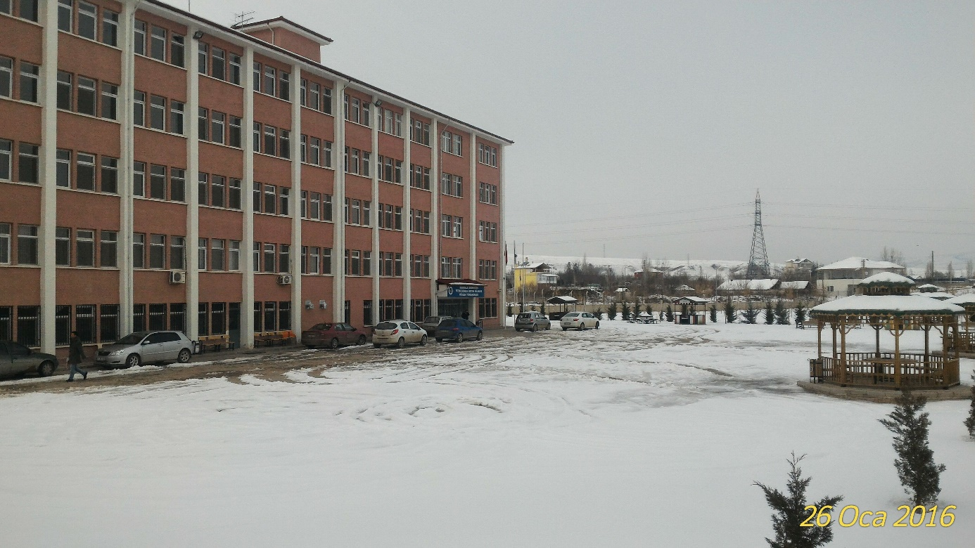
Hizmet binamızda 9 adet derslik, 2 adet bilgisayar laboratuvarı, okuma salonu, konferans salonu, yemekhane ve kantin bulunmaktadır. Ayrıca, Rektörlük tarafından 1 adet binek oto hizmet aracı olarak tahsis edilmiştir.
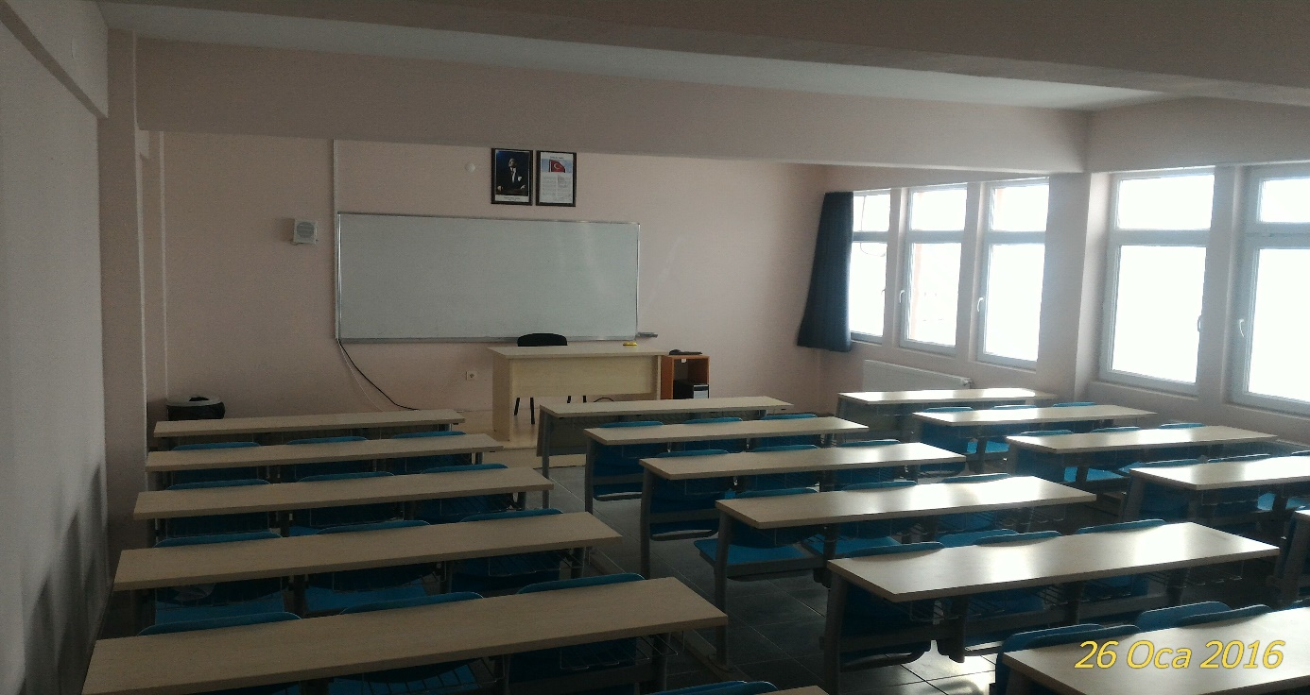

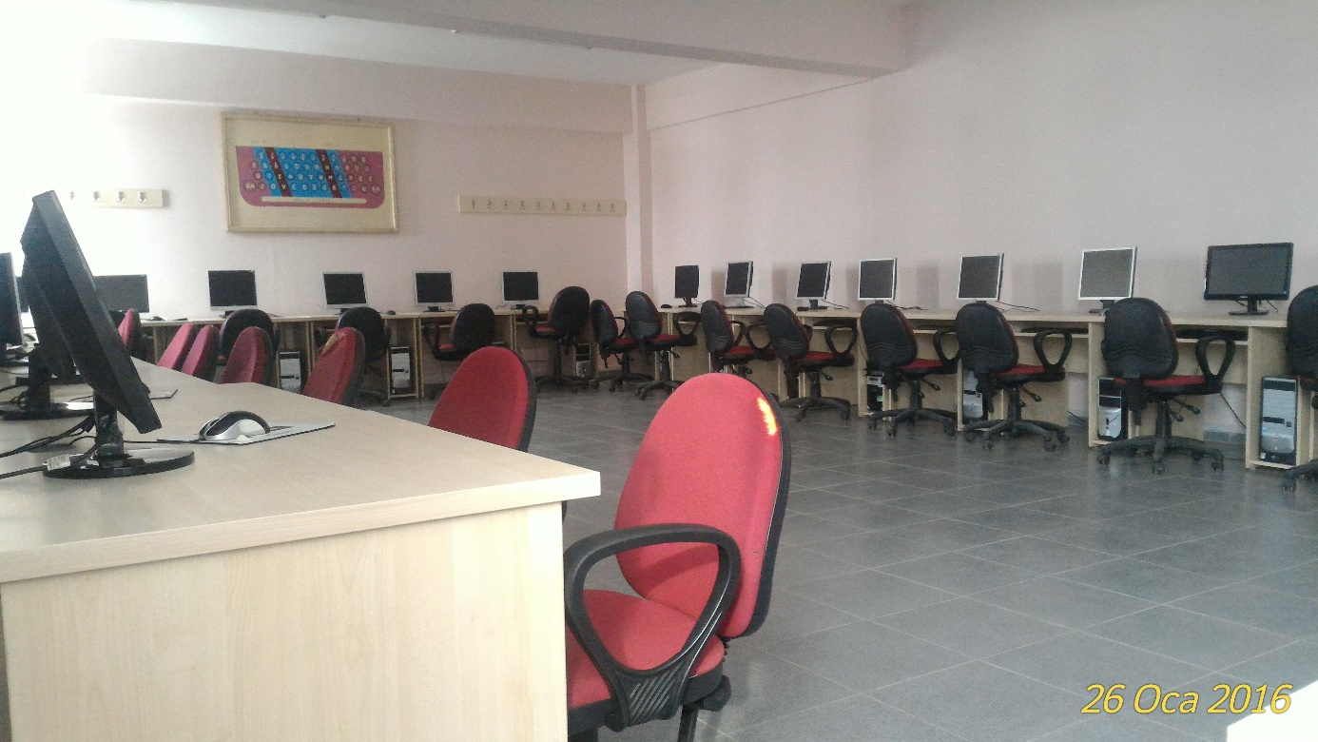

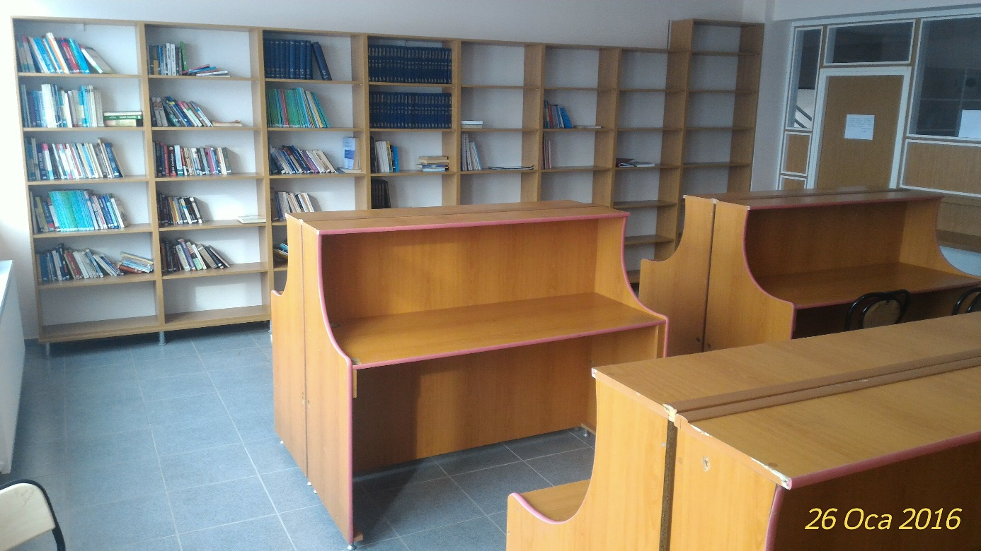

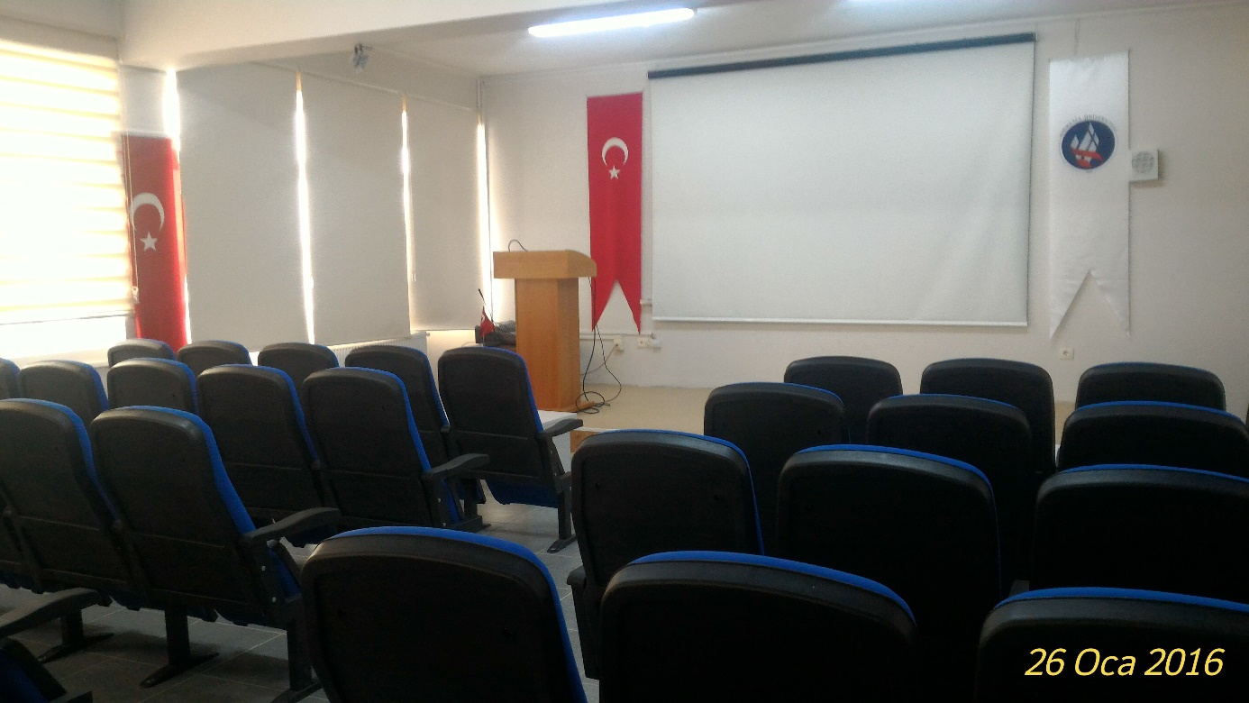
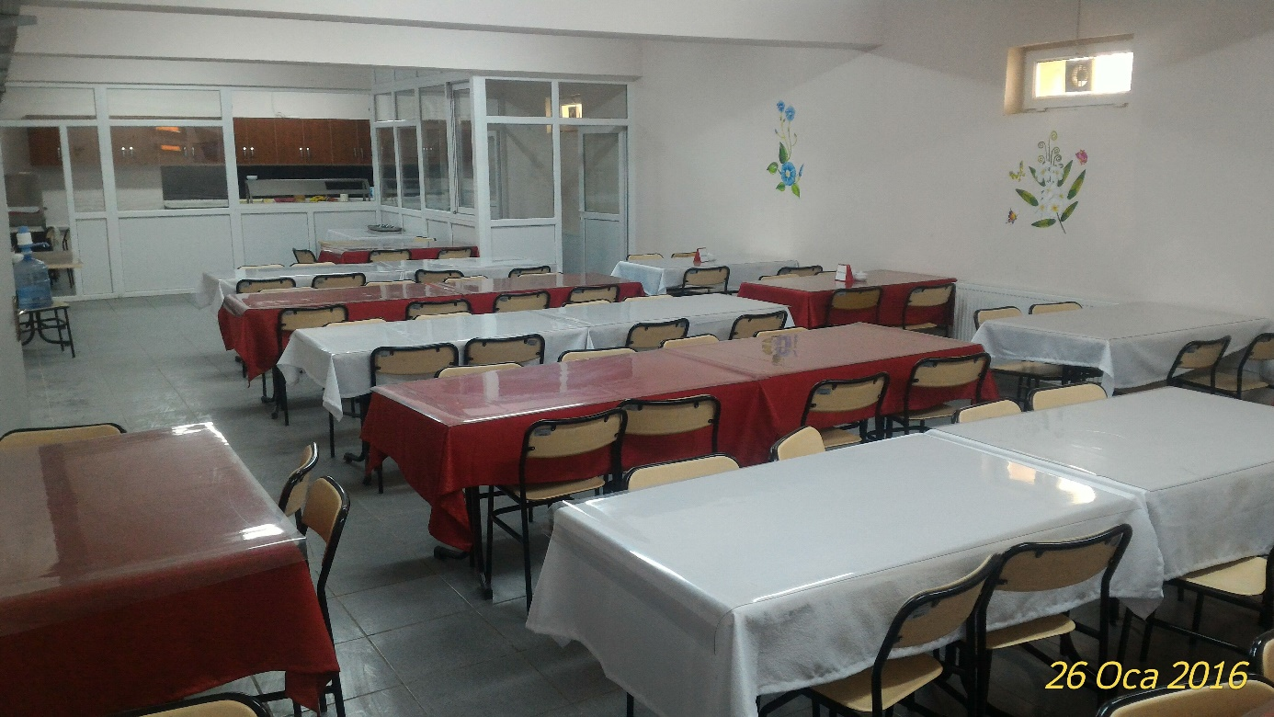

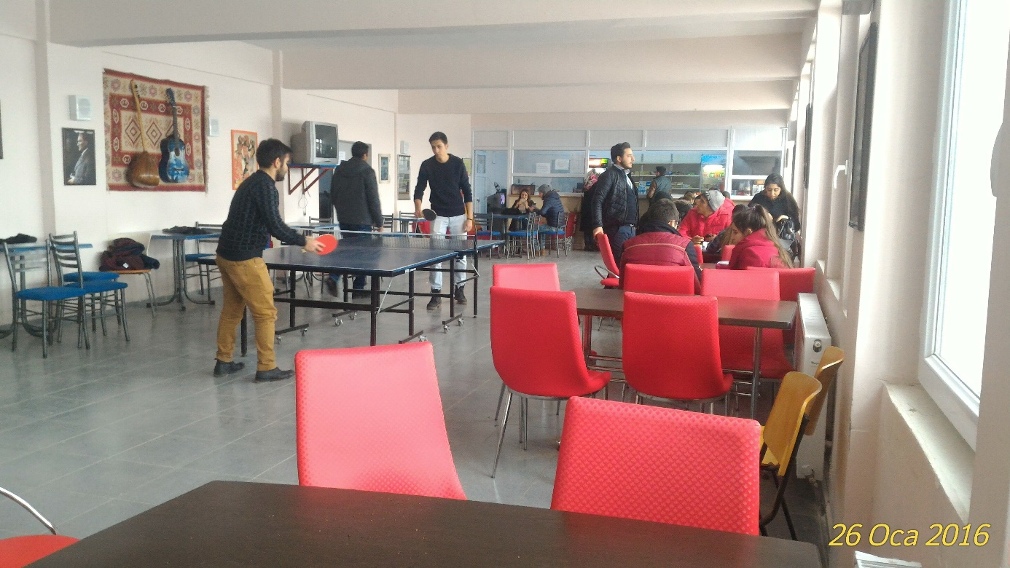
- Örgüt Yapısı

2547 sayılı kanunun 20. ve 51. Maddesi Yüksekokul teşkilatlanmasını belirlemiştir. Buna göre;
Yüksekokulumuz organları, meslek yüksekokulu müdürü, meslek yüksekokulu kurulu, meslek yüksekokulu yönetim kuruludur. Yüksekokul müdürü, üç yıl için rektör tarafından atanmıştır. Müdürün, okulda görevli aylıklı öğretim elemanları arasından üç yıl için atadığı iki yardımcısı bulunmaktadır. Yüksekokul kurulu; müdürün başkanlığında, müdür yardımcıları ve okuldaki bölüm başkanlarından oluşmaktadır.

Yüksekokul yönetim kurulu; müdürün başkanlığında, müdür yardımcıları ile müdürün gösterdiği altı aday arasından seçilmiş üç yıl için seçilmiş üç öğretim üyesinden oluşmaktadır.
Bölümler, Yüksekokulumuzun amaç, kapsam ve nitelik yönünden bir bütün oluşturan ön lisans düzeyinde eğitim-öğretim konularında araştırma ve uygulama yapan birimlerdir. Yüksekokul idari yönetim örgütünün başında yüksekokul sekreteri bulunur. Sekretere bağlı büro ve iç hizmet görevlerini yapmak üzere idari personel bulunmaktadır. Sekreterler oy hakkı olmaksızın yüksekokul kurullarında raportörlük yaparlar. Yüksekokulumuz örgüt yapısı aşağıdaki şemada gösterilmektedir.
SIRA NO | MESLEK YÜKSEKOKULU KURULU
1 | Doç. Dr. İsmail GÖKDENİZ | Başkan
2 | Dr. Öğr. Üyesi Ertuğrul KARAKAYA | Üye
3 | Öğr. Gör. Tuncay ERDURAN | Üye
4 | Öğr. Gör. Hasan ÖNSOY | Üye
5 | Dr. Öğr. Üyesi Müzeyyen ÖHAVZALI | Üye
6 | Öğr. Gör. M. Şükrü DİLSİZ | Üye
7 | Dr. Öğr. Üyesi Aylin NALÇACI İKİZ | Üye
 | YÖNETİM KURULU
1 | Doç. Dr. İsmail GÖKDENİZ |  | Başkan
2 | Dr. Öğr. Üyesi Ertuğrul KARAKAYA |  | Üye
3 | Dr. Öğr. Üyesi Müzeyyen ÖZHAVZALI |  | Üye
4 | Dr. Öğr. Üyesi Aylin NALÇACI İKİZ |  | Üye
5 | Öğr. Gör. Hasan ÖNSOY |  | Üye
6 | Öğr. Gör. Tuncay ERDURAN |  | Üye

Eğitim Durumuna Göre İdari Personel Dağılımı |  | Yaşa Göre İdari Personel Dağılımı |  | Hizmet Yıllara Göre İdari Personel Dağılımı | Kadın | Erkek
İlkokul | - | 21-25 yaş | 2 | 1 yıldan az | - | -
Orta ve Dengi | - | 26-30 yaş | 1 | 1-5 arası | 1 | 1
Lise ve Dengi | 3 | 31-35 YAŞ | 2 | 6-10 arası | 2 | 1
2 Yıllık Y.O. | 3 | 36-40 YAŞ | - | 11-15 arası | - | -
Lisans | 2 | 41-45 YAŞ | - | 16-20 arası | - | -
Yüksek Lisans | - | 46-50 YAŞ | 2 | 21-25 arası | - | 2
Doktora | - | 51-55 YAŞ VE ÜSTÜ | 1 | 26-30 arası | - | 1

Bilgi ve Teknolojik Kaynakları

Yüksekokulumuzda bilgi teknolojileri kullanımı kuruluşundan itibaren başlamış olup, kurumumuzun genişleyen ve artan eğitim-öğretim faaliyetleri ve sürekli artış gösteren veri büyüklükleri; bilgiyi üretme, depolama, saklama, işleme, raporlama ve karar alma süreçlerinde bilişim teknolojilerinden en üst düzeyde yararlanmayı gerektirmektedir. Bu doğrultuda; birimimizde Elektronik Bilgi Yönetim Sistemi, Harcama Yönetim Sistemi, Kamu Personel Harcamaları Yönetim Sitemi, Taşınır Kayıt Yönetim Sistemi, Öğrenci-Akademik Bilgi Sistemleri kullanılmaktadır. Kullanıcı bilgisayarlarında işletim sistemi ve temel ofis yazılımları sağlanmıştır. Kullanıcılar, işlerinin gerektirdiği kurum içinde geliştirilmiş ya da satın alınmış lisanslı yazılımları kullanırlar. Lisanssız yazılım kurulmamakta ve kullanıcılara yazılım kurma yetkisi verilmemektedir. İç ağda, merkezi veri tabanlarını kullanan ve sadece ilgili birimlerce kullanılabilen çok sayıda iş yazılımı bulunmaktadır.

Sayıştay birimlerinin bilgi işlem ve otomasyon ihtiyacını karşılamak için kullanılan bilgi ve teknolojik kaynak envanterleri aşağıdaki tablolarda gösterilmiştir.

 | 2017 | 2018 | 2019
Masaüstü kişisel bilgisayar | 86 | 85 | 87
Dizüstü bilgisayar | 4 | 5 | 5
Tablet bilgisayar | 1 | 1 | 1
Yazıcı | 16 | 16 | 18
Tarayıcı | 3 | 3 | 3
Faks Cihazı | 1 | 1 | 1
Telefon | 29 | 29 | 29
Baskı Cihazı/Fotokopi | 2 | 2 | 2
Projektör Cihazı | 14 | 14 | 16

Fiziksel sunucular;

 | 2017 | 2018 | 2019
İnternet Bağlantısı | 100mps | 100mps | 100mps
Veri Tabanı Sunucusu | 1 | 1 | 1

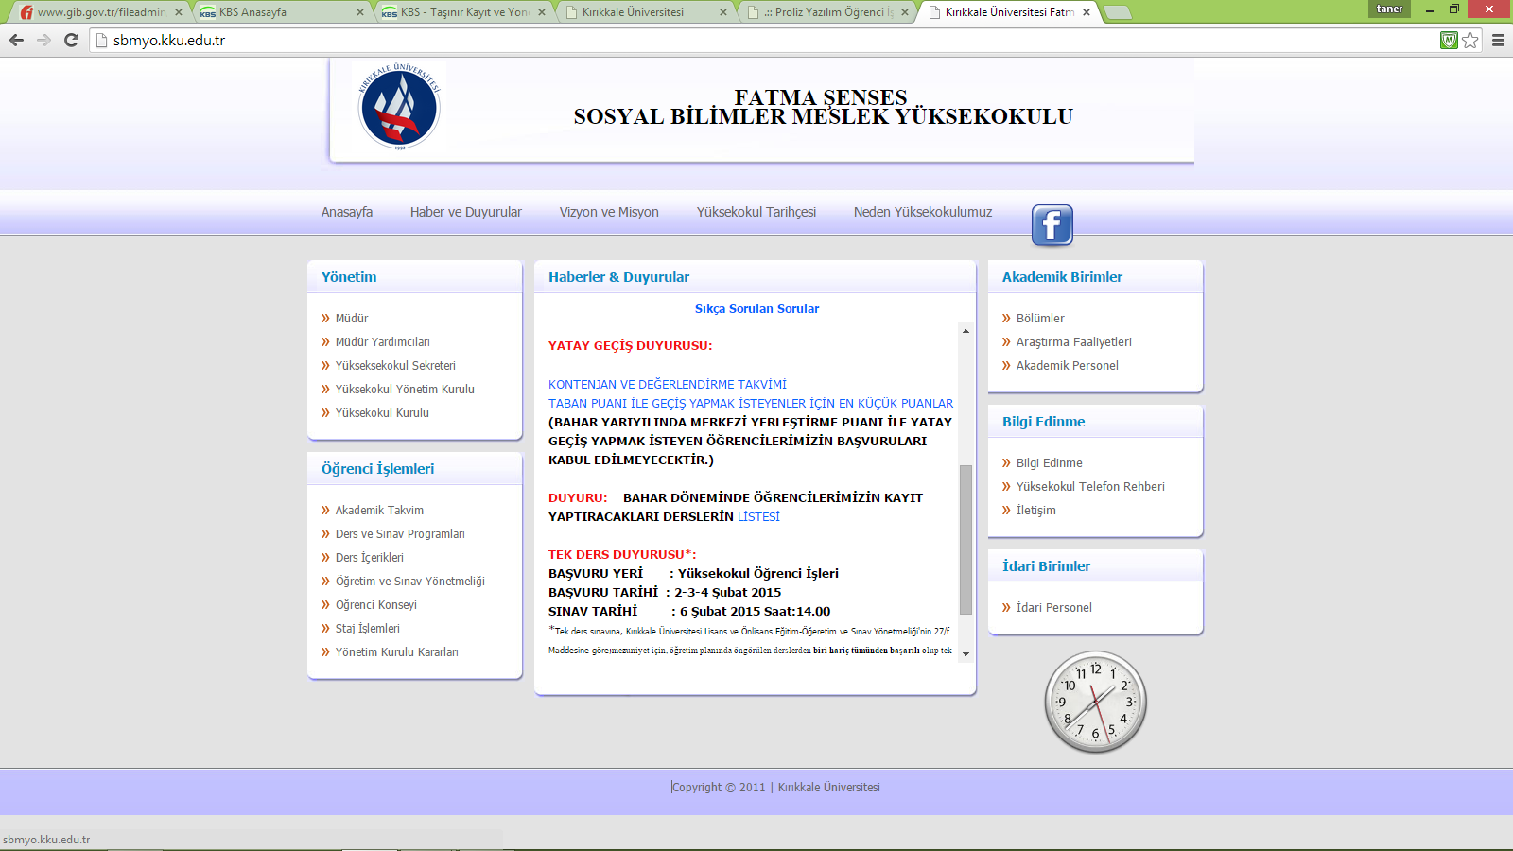
İnternet sitemiz;

İnsan Kaynakları

Yüksekokulumuzun insan kaynakları, akademik ve idari personelden oluşmaktadır. Bunların dışında güvenlik, temizlik ve yemekhane alanında hizmet alımı yoluyla istihdam edilen personel görev yapmaktadır.

Genel olarak mensupların dağılımı;

 |  |  | Sayısı
İdari Personel
 | K |  | E | Toplam
Genel İdare Hizmetleri | 4 |  | 4 | 8
4/D Personel |  |  | 3 | 3
Toplam | 4 |  | 7 | 11

Akademik Personel Sınıfı | 2019 Yılı
Dr. Öğretim Üyesi | 5
Öğretim Görevlisi | 13
Araştırma Görevlisi | 1
TOPLAM | 19

- Sunulan Hizmetler

Meslek Yüksekokul: Belirli bir mesleğe yönelik eğitim öğretime ağırlık veren bir yükseköğretim kurumudur. Yüksekokulumuzda;

- Büro Hizmetleri ve Sekreterlik Bölümü
- Otel, Lokanta ve İkram Hizmetleri Bölümü
- Muhasebe ve Vergi Bölümü
- Toptan ve Perakende Satış Bölümü
- Yönetim ve Organizasyon Bölümü
- Finans-Bankacılık ve Sigortacılık Bölümü
Alanlarında mesleğe yönelik eğitim-öğretim hizmetleri sunulmaktadır.

Meslek Yüksekokulumuz bölümlerine kayıtlı öğrenci sayılarımız;

UNVAN | Normal Öğretim | İkinci Öğretim | Toplam
Büro yönetimi ve Yönetici Asistanlığı Böl. | 158 | 67
Emlak ve Emlak Yönetimi Bölümü | 161
İşletme Yönetimi Bölümü | 138 | 16
Muhasebe ve Vergi Uygulamaları Bölümü | 162 | 24
Turizm ve Otel İşletmeciliği Bölümü | 96 | 11
Finans-Bankacılık ve Sigortacılık Bölümü

TOPLAM | 715 | 118 | 833

ÖĞRENCİ SAYIMIZ | 2018 | 2019
TOPLAM | 904 | 833

Mezun sayılarımız;

MEZUN SAYIMIZ | 2018 | 2019
Büro yönetimi ve Yönetici Asistanlığı Böl.
 | 5 | 52
Emlak ve Emlak Yönetimi Bölümü
 | 24 | 30
İşletme Yönetimi Bölümü
 | 69 | 48
Muhasebe ve Vergi Uygulamaları Bölümü
 | 62 | 60
Turizm ve Otel İşletmeciliği Bölümü
 | 39 | 35
Finans-Bankacılık ve Sigortacılık Bölümü

TOPLAM | 251 | 225

D-Diğer Hususlar

II- AMAÇ ve HEDEFLER

A- İdarenin Amaç ve Hedefleri

Amaç:

- İnsan Kaynakları Nicelik ve Niteliğini Sürekli Geliştirmek
- Fiziksel ve Teknolojik Altyapıyı Sürekli Güçlendirmek.
- Eğitim-Öğretim Sürecinin Niteliklerini Geliştirmek.
- Araştırma ve Geliştirme Kalitesi Sürekli Geliştirilerek Ulusal ve Uluslararası Düzeyde Bilimsel Yayın ve Projeler Üretmek.
- Bölgesel, Ulusal ve Uluslararası Düzeyde Paydaşlarla İşbirliğini Geliştirmek ve Uluslararası Tanınırlığı artırmak.

Hedef:
- Öğrencilerin piyasa beklentilerine uygun yetişmelerinin sağlanması.
- Üniversitedeki eğitim öğretim ortamlarını çağdaş normlara uygun hale gelecek şekilde yenilemek ve oluşacak ihtiyaçları karşılamak.
- Programların kapsamını geliştirmek ve disiplinler arası etkiletişimi artırmak.
- Yerel ve küresel ihtiyaçlar doğrultusunda yeni ön lisans, lisans ve lisansüstü programlar açmak.
- Akademik personelin eğitim-öğretimine ilişkin becerilerin ve mesleki deneyimini arttırmak
- Öğrencilere sunulan rehberlik/danışmanlık hizmetlerinin yeterliliğini sağlamak.
- Öğrencilerin sürekli gelişimini destekleyici faaliyetleri arttırmak.
- Ders materyallerinin öğrencilere açık şekilde internet sitesinde yer almasını sağlamak.
- Tüm paydaşlardan sürekli dönütler alarak öğrenme-öğretme sürecinin niteliğini geliştirmek
- Bilimsel Proje nicelik ve niteliğini artırmak, Bilimsel ve Teknolojik Araştırma Laboratuvarları Merkezi'nden daha fazla yararlanmayı sağlamak.
- Ön lisans eğitim programları çerçevesinde, özellikle uluslararası alandaki diğer üniversitelerle işbirlikleri kurmak ve geliştirmek.
- Bölgenin bilim, kültür, sanat ve tarih açısından gelişimine katkıda bulunmak ve yön vermek.

B- Temel Politikalar ve Öncelikler

Temel Politikalar:
- Toplumsal Yararlılık,
- Çağdaşlık,
- Yenilikçilik ve Yaratıcılık,
- Katılımcılık,
- Güvenilirlik,
- Şeffaflık,
- İş birliği, dayanışma ve paylaşma,
- Çevrecilik.

Öncelikler:
- Eğitim ve öğretimin kalitesini artırmak
- Akademik çalışmaların başarısına önem vermek,
- Evrensel değerlere ve insan haklarına saygılı olmak,
- Etik anlayışa sahip olmak,
- Gelişime açık bir yönetim politikası izlemek,
- Kaynakları etkin kullanmak,
- Özgürlük ile disiplini birlikte gözetmek,
- Kurumsal iletişime açık olmak,
- Teknolojik gelişmelere açık olmaktır.

D- Diğer Hususlar

Akademik ve idari personelin yüzde yüz uyum içerisinde çalışması sağlanmıştır.

III- FAALİYETLERE İLİŞKİN BİLGİ VE DEĞERLENDİRMELER

A-Mali Bilgiler

1-Bütçe uygulamaları

2019 yılı içinde Yüksekokulumuza 2.360.502,16 ₺ ödenek tahsis edilmiş olup, bunun 2.345.852,73 ₺’si harcanmış, 19.112,98 ₺ ödenek kalmıştır. Harcamalara ilişkin tablo aşağıda sunulmuştur.

EKONOMİK KODU |  |  |  |  |  |  | HARCAMA TÜRÜ | ÖDENEK | HARCANAN | KALAN
9 | 4 | 1 | 0 | 2 | 1 | 1 | MEMURLAR | 1.893.000,00 | 1.892.996,69 | 3,31
9 | 4 | 1 | 7 | 2 | 1 | 4 | MEMURLAR | 0 | 0 | 0,00
9 | 6 | 0 | 7 | 2 | 1 | 4 | GEÇİCİ PERSONEL | 0 | 0 | 0
9 | 4 | 1 | 0 | 2 | 2 | 1 | Memurlar | 304.400,00 | 304.382,70 | 17,30
9 | 6 | 0 | 7 | 2 | 2 | 4 | Geçici Personel | 4.463,55 | 4.463,55 | 4.463,55
9 | 4 | 1 | 0 | 2 | 3 | 2 | Tüketime Yönelik Mal ve Malzeme Alımları | 87.600,00 | 87.600,00 | 0,00
9 | 4 | 1 | 0 | 2 | 3 | 3 | Yolluklar | 1.593,61 | 1.593,61 | 0,00
9 | 4 | 1 | 0 | 2 | 3 | 4 | Görev Giderleri | 100,00 | 0 | 100,00
9 | 4 | 1 | 0 | 2 | 3 | 7 | Menkul Mal, Gayrimaddi Hak Alım, Bakım ve Onarım Giderleri | 1.500,00 | 1.286,20 | 213,80
9 | 4 | 1 | 7 | 2 | 3 | 2 | Tüketime Yönelik Mal ve Malzeme Alımları | 63.000,00 | 49.164,78 | 13.835,22
9 | 6 | 0 | 7 | 2 | 3 | 3 | Yolluklar | 1.000,00 | 520,40 | 479,60
9 | 6 | 0 | 7 | 2 | 3 | 5 | Hizmet Alımları | 3.845,00 | 3.844,80 | 0,20
 |  |  |  |  |  |  | TOPLAM | 2.360.502,16 | 2.345.852,73 | 19.112,98

2-Temel Mali tablolara ilişkin açıklamalar
- 2019 yılında tahsis edilen ödeneğin %99’ı harcanmıştır.

- Harcamalarımızın %94.50 personel giderleri ve sosyal güvenlik ödemelerinden oluşmaktadır. Mal ve hizmet alımlarına ilişkin harcamalarımız ise %91’dir.

- Yollukların %100 oranında harcama yapılmıştır.

- Tüketime yönelik mal ve malzeme alımları için tahsis edilen ödeneğin %91’ı harcanmıştır. Bu harcamaların %84’lık kısmı elektrik ve doğalgaz kullanımı için harcanmıştır.
- Hizmet alımlarımızın %17’i telefon abonelik ücreti olarak, %83 seminer katılım ücreti olarak harcanmıştır.

3-Mali Denetim Sonuçları
Yüksekokulumuz harcamaları Üniversitemiz Strateji Dairesi Başkanlığınca ön mali denetime tabi tutulmuştur. Eksik ve hatalı işlemler gerçekleşmeden düzeltilmesi sağlanmıştır.
4-Diğer Hususlar
B-Performans Bilgileri
1-Performans Sonuçları
Yüksekokulumuz performans sonuçları aşağıdaki tablolarda gösterilmiştir.

PERFORMANS HEDEFİ İZLEME VE DEĞERLENDİRME TABLOSU 1
Birim Adı |  | FATMA ŞENSES SOSYAL BİLİMLER MESLEK YÜKSEKOKULU
Amaç |  | İnsan Kaynakları Nicelik ve Niteliğini Sürekli Geliştirmek
Hedef |  | Doktora sonrası araştırma kadrolarından ortak araştırma grupları oluşturulması
Performans Hedefi |  |  | Ortak araştırma grubu çalışmalarına başlamak.
Performans Göstergeleri |  | Ölçü Birimi | Hedeflenen Gösterge Düzeyi | Gerçekleşen Gösterge Düzeyi | Gerçekleşme Durumu (%)
1 | İş alanı belirlenen firmaların toplam firmaların içerisindeki oranı | Yüzde | 100 | 0 | 0
Açıklama ve Değerlendirme
Hedefe ulaşılamadı. Bu alanda çalışma yapılamamıştır. Bu konuda çalışma yapılması sağlanacaktır.

PERFORMANS HEDEFİ İZLEME VE DEĞERLENDİRME TABLOSU 2
Birim Adı |  | FATMA ŞENSES SOSYAL BİLİMLER MESLEK YÜKSEKOKULU
Amaç |  | İnsan Kaynakları Nicelik ve Niteliğini Sürekli Geliştirmek
Hedef |  | Tüm personelin Avrupa Birliği ülkelerindeki asgari yeterlilikleri sağlayacak şekilde eğitimi için kurum içi eğitim programı düzenlemek
Performans Hedefi |  |  | İnsan kaynaklarının geliştirilmesine yönelik eğitim programları düzenlemek.
Performans Göstergeleri |  | Ölçü Birimi | Hedeflenen Gösterge Düzeyi | Gerçekleşen Gösterge Düzeyi | Gerçekleşme Durumu (%)
1 | Gerçekleştirilen etkinlik sayısı | Adet | 2 | 2 | 100
Açıklama ve Değerlendirme
Hedef gerçekleştirildi.

PERFORMANS HEDEFİ İZLEME VE DEĞERLENDİRME TABLOSU 3
Birim Adı |  | FATMA ŞENSES SOSYAL BİLİMLER MESLEK YÜKSEKOKULU
Amaç |  | İnsan Kaynakları Nicelik ve Niteliğini Sürekli Geliştirmek
Hedef |  | Lisansüstü eğitim programlarında öğretim üyelerinin sayıca artmasına bağlı olarak yeni yüksek lisans ve doktora programları açarak akademik eğitimde çeşitliliğin arttırılması
Performans Hedefi |  |  | Personelin Bologna süreci hakkında bilgi sahibi olmasını sağlamak.
Performans Göstergeleri |  | Ölçü Birimi | Hedeflenen Gösterge Düzeyi | Gerçekleşen Gösterge Düzeyi | Gerçekleşme Durumu (%)
1 | Yapılan toplantı sayısındaki artış oranı | Yüzde | 100 | 0 | 0
Açıklama ve Değerlendirme
Hedefe ulaşılamadı. Bu alanda çalışma yapılması sağlanacaktır.

PERFORMANS HEDEFİ İZLEME VE DEĞERLENDİRME TABLOSU 5
Birim Adı |  | FATMA ŞENSES SOSYAL BİLİMLER MESLEK YÜKSEKOKULU
Amaç |  | İnsan Kaynakları Nicelik ve Niteliğini Sürekli Geliştirmek
Hedef |  | Ders materyallerinin öğrencilere açık şekilde internet sitesinde yer almasını sağlamak
Performans Hedefi |  |  | Personelin yurt içi akademik faaliyetlere katılımı sağlanacaktır.
Performans Göstergeleri |  | Ölçü Birimi | Hedeflenen Gösterge Düzeyi | Gerçekleşen Gösterge Düzeyi | Gerçekleşme Durumu (%)
1 | Katılım sayısındaki artış oranı | Yüzde | 100 | %29,4 | %29,4
Açıklama ve Değerlendirme
Hedef gerçekleştirildi.

PERFORMANS HEDEFİ İZLEME VE DEĞERLENDİRME TABLOSU 7
Birim Adı |  | FATMA ŞENSES SOSYAL BİLİMLER MESLEK YÜKSEKOKULU
Amaç |  | İnsan Kaynakları Nicelik ve Niteliğini Sürekli Geliştirmek
Hedef |  | Engelli öğrencilere sunulan eğitim hizmetlerinin yeterliliğinin artırmak
Performans Hedefi |  |  | Öğrencilere yönelik piyasa uygulama alanları sağlamak.
Performans Göstergeleri |  | Ölçü Birimi | Hedeflenen Gösterge Düzeyi | Gerçekleşen Gösterge Düzeyi | Gerçekleşme Durumu (%)
1 | Öğrencilerin piyasanın beklentilerine uygun yetişmelerini sağlamaya dönük başta staj olmak üzere gerekli çalışmaların sayısı | Adet | 290 | 175 | 60
Açıklama ve Değerlendirme
Hedef gerçekleştirilmiştir. Piyasanın beklentilerine uygun eleman yetiştirmeye dönük çalışmaların sayısı artarak devam edecektir.

PERFORMANS HEDEFİ İZLEME VE DEĞERLENDİRME TABLOSU 10
Birim Adı |  | FATMA ŞENSES SOSYAL BİLİMLER MESLEK YÜKSEKOKULU
Amaç |  | Fiziksel Ve Teknolojik Altyapıyı Sürekli Güçlendirmek
Hedef |  | Üniversitedeki eğitim öğretim ortamlarını çağdaş normlara uygun hale gelecek şekilde yenilemek ve oluşacak ihtiyaçları karşılamak
Performans Hedefi |  |  | Mevcut ve yeni açılacak dersliklerin teknolojik imkânlarını geliştirmek.
Performans Göstergeleri |  | Ölçü Birimi | Hedeflenen Gösterge Düzeyi | Gerçekleşen Gösterge Düzeyi | Gerçekleşme Durumu (%)
Teknolojik donanımı sağlanan derslik sayısı |  | Adet | 2 | 2 | 100
Açıklama ve Değerlendirme
Hedef gerçekleştirildi.

PERFORMANS HEDEFİ İZLEME VE DEĞERLENDİRME TABLOSU 13
Birim Adı |  | FATMA ŞENSES SOSYAL BİLİMLER MESLEK YÜKSEKOKULU
Amaç |  | Eğitim-Öğretim Sürecinin Niteliğini Sürekli Geliştirmek
Hedef |  | Yerel ve küresel ihtiyaçlar doğrultusunda yeni ön lisans programlar açmak
Performans Hedefi |  |  | Yeni programlar açmak.
Performans Göstergeleri |  | Ölçü Birimi | Hedeflenen Gösterge Düzeyi | Gerçekleşen Gösterge Düzeyi | Gerçekleşme Durumu (%)
1 | Açılan program sayısı | Adet | 0 | 0 | 0
Açıklama ve Değerlendirme
Hedef gerçekleştirilemedi. Program açama teklifimizi yeniledik. Uygun görülmesi durumunda 0 yeni programın açılacağı değerlendirilmektedir

PERFORMANS HEDEFİ İZLEME VE DEĞERLENDİRME TABLOSU 14
Birim Adı |  | FATMA ŞENSES SOSYAL BİLİMLER MESLEK YÜKSEKOKULU
Amaç |  | Eğitim-Öğretim Sürecinin Niteliğini Sürekli Geliştirmek
Hedef |  | Öğrencilere sunulan rehberlik/danışmanlık hizmetlerinin yeterliliğini sağlamak
Performans Hedefi |  |  | Akademik personelin gelişimine yönelik etkinlik gerçekleştirmek.
Performans Göstergeleri |  | Ölçü Birimi | Hedeflenen Gösterge Düzeyi | Gerçekleşen Gösterge Düzeyi | Gerçekleşme Durumu (%)
1 | Programa katılan akademik personelin toplam akademik personele oranı | Yüzde | 50 | 0 | 0
2 | Desteklenen akademik personelin talep eden akademik personele oranı. | Yüzde | 50 | 0 | 0
3 | Yurtiçi ve yurt dışı bilimsel etkinlik sayısı | Adet | 30 | 30 | 100
Açıklama ve Değerlendirme
Hedef gerçekleşmiştir. Ödenek ve talep yetersizliği nedeniyle istenildiği kadar çalışma yapılamamıştır. Etkinlik sayılarının ilerleyen yıllarda artacağı değerlendirilmektedir

PERFORMANS HEDEFİ İZLEME VE DEĞERLENDİRME TABLOSU 15
Birim Adı |  | FATMA ŞENSES SOSYAL BİLİMLER MESLEK YÜKSEKOKULU
Amaç |  | Eğitim-Öğretim Sürecinin Niteliğini Sürekli Geliştirmek
Hedef |  | Öğrencilerin sürekli gelişimini destekleyici faaliyetleri arttırmak
Performans Hedefi |  |  | Öğrenci-üniversite uyumunu sağlamaya yönelik etkinlikler düzenlemek.
Performans Göstergeleri |  | Ölçü Birimi | Hedeflenen Gösterge Düzeyi | Gerçekleşen Gösterge Düzeyi | Gerçekleşme Durumu (%)
1 | Yapılan etkinlik sayısı. | Adet | 5 | 5 | 100
2 | Her yıl kayıt yaptıran öğrencilerin uyum eğitimi alma oranı | Yüzde | 100 | 0 | 0
Açıklama ve Değerlendirme
Hedefe ulaşılamadı. 2020 yılında yeni kayıtlardan sonra uygulanacağı değerlendirilmektedir.

PERFORMANS HEDEFİ İZLEME VE DEĞERLENDİRME TABLOSU 16
Birim Adı |  | FATMA ŞENSES SOSYAL BİLİMLER MESLEK YÜKSEKOKULU
Amaç |  | Eğitim-Öğretim Sürecinin Niteliğini Sürekli Geliştirmek
Hedef |  | Üniversitemizde verilen yabancı dil eğitiminin etkinliğini arttırmak
Performans Hedefi |  |  | Öğrencilerin staj ve uygulama olanaklarını arttırmak.
Performans Göstergeleri |  | Ölçü Birimi | Hedeflenen Gösterge Düzeyi | Gerçekleşen Gösterge Düzeyi | Gerçekleşme Durumu (%)
1 | Staj yapan öğrenci sayısının toplam öğrenci sayısına oranı | Yüzde | 833 | 175 | %21
2 | Uluslararası kurumlarda yapılan staj sayısı | Adet | 10 | 0 | 0
3 | Staj süreç ve sonuçlarının paylaşılma oranı | Yüzde | 100 | 0 | 0
4 | Proje ve araştırma çalışmalarına katılan öğrenci sayısı | Adet | 10 | 0 | 0
Açıklama ve Değerlendirme
Hedefe ulaşılamadı. Öğrencilerden yeteri kadar talep etmedi. Öğrenciler bu konuda teşvik edilecektir.

2-Performans Sonuçlarının Değerlendirilmesi
Yılsonunda performans hedeflerinin gerçekleşme düzeylerine bakıldığında; hedeflerin %30’u gerçekleştirilmiş, %20’si kısmen gerçekleştirilmiş ve %50 hedefe ulaşılamadığı görülmüştür. Hedefe kısmen ulaşılan veya hedefe ulaşılamayan performans göstergeleri ile ilgili olarak; mevzuat, proje, bilişim vb. alanlarda altyapı çalışmaları devam etmektedir.

3-Diğer Hususlar

Performans hedeflerinin gerçekleştirilmesi konusunda nitelikli personel ve ödenek ihtiyacı bulunmaktadır.

IV- KURUMSAL KABİLİYET ve KAPASİTENİN DEĞERLENDİRİLMESİ

- Üstünlükler
- Şehir merkezine ve Ankara’ya yakınlık
- Eğitim kadrosunun tecrübeli olması
- Kırıkkale’de bulunan meslek liseleri ile yüksekokul programlarımızın uyuşması
- Üst yönetimin kalite yönetimi konusundaki kararlılığı
- Öğretim elemanları ve öğrencilerimizin hızlı internet olanaklarına sahip olmaları
- Yeterli miktarda derslik ve laboratuvarımızın bulunması

B- Zayıflıklar
- Ulaşım
- Öğrencilere yönelik etkinliklerin azlığı
- Öğretim elemanı eksikliği
- Bütçeden ayrılan kaynağın azlığı
- Öğrenci barınma imkânlarının olmayışı
- Yurt sorunu
C- Değerlendirme

Ülkemizde faaliyette bulunan kamu ve özel sektör işletmelerinin ihtiyaç duyduğu nitelikli ara eleman olarak yetişen öğrencilerimizin daha iyi koşullarda eğitim ve öğretimleri için hedeflediğimiz şartların oluşturulması yolunda kısıtlı imkânlara rağmen çalışmalarımız devam etmektedir.

V- ÖNERİ VE TEDBİRLER

- İdari personelin nicelik yönünden yeterli sayıya ulaştırılmalıdır
- Öğrenci sayılarını belirlenen kontenjanlara ulaşması
- Bilimsel araştırma sayısının arttırılması.
- Meslek Yüksekokulu ve araştırma kurumları ile iletişim ve işbirliğinin arttırılması.
- Ulusal ve uluslararası yayın sayısının arttırılması.
- ERASMUS ve FARABİ programına katılan öğrenci sayısının arttırılması.
- Mezunlarla iletişim kurulması, iş birliği yapılması
- Yüksekokulumuzun tanıtımına ağırlık verilmesi.
- Okulumuzda eğitim, öğretim, araştırma ve uygulama hizmetlerinin daha iyi yürütülebilmesi için, fiziki alanın ve olanakların genişletilmesi, uygulama atölye ve laboratuvarların hizmete girmesi, akademik kadroların arttırılması gerekmektedir.

